Leistungsbeschreibung der digitalen Notenverwaltung diNo

# Grundidee

diNo ersetzt vollständig den Papiernotenbogen an FOS und BOS gemäß der neuen FOBOSO von 2017. Alle notwendigen Vermerke können digital erfasst werden. Zeugnisse, Notenbögen, Verweise u.ä. können bei Bedarf (z.B. zur Archivierung) ausgedruckt werden. Zudem werden zahlreiche Analysetools und Auswertungen bereitgestellt.

# Architektur und Hardwarevoraussetzungen

Die diNo-Datenbank läuft auf einem eigenen Windows-Server im Netzwerk der Schule. Ein Zugriff über das Internet ist (v.a. aus Sicherheitsgründen) nicht möglich. Auf dem Server ist eine Microsoft SQLServer-Datenbank installiert. Die Programmsoftware kann lokal oder über das Netzwerk von jedem freigegeben PC im Schulnetz gestartet werden. Die Software selbst ist in C# geschrieben.

# Berechtigungskonzept

Jeder Benutzer authentifiziert sich innerhalb der Active Directory-Domäne über seinen Windows-Account; ein eigenes diNo-Passwort ist damit unnötig. Jeder Lehrer sieht in der Notenverwaltung nur die von ihm unterrichteten Schüler. Bestimmten Personen können Sonderrechte eingeräumt werden (FpA-Betreuer je nach Zweig, Seminarlehrer, Schulleitung, Sekretariat, Administrator). Noten können nur vom dem Lehrer angelegt und geändert werden, der den entsprechenden Kurs unterrichtet. Dazu sind im System für jeden Schüler alle belegten Kurse (Fächer und Wahlpflichtfächer) einzeln zugeordnet (diese Informationen werden aus Untis benötigt).

# Datenimport

Das Programm verfügt über mehrere Importschnittstellen zur WinSV (Import der Schülerstammdaten), zum Untis (Import der Unterrichts- und Kursdaten und Import der Wahlpflichtfächer) und zum Import von Vorjahresnoten (Halbjahresleistungen aus der 11. Klasse FOS).

# Noteneintrag

Zu Beginn des Schuljahres werden jedem Kollegen Excel-Notendateien (weitgehend automatisiert) versandt, in die alle Arbeiten und mündlichen Noten eingetragen werden können. Dies kann wie gewohnt zu Hause am PC geschehen. Diese Notendatei muss dann nur noch an einem Rechner im Schulnetz über diNo „abgegeben“ werden. Dieses Verfahren verbindet Komfort mit Sicherheit. Dennoch wird empfohlen, die Notendatei auf einem verschlüsselten Stick (z.B. über VeraCrypt) zu speichern.

Die FpA-Noten sowie die Seminararbeit werden dagegen direkt im Programm eingegeben.

# Vorbereiten von Konferenzen

Die Administratoren können vor den Konferenzen alle Schüler analysieren lassen und kritische Fälle auf einer Liste ausgeben; gleiches gilt für Klassenleiter mit ihrer Klasse. Es werden automatisch Vorschläge z.B. für Nichtbestehen, Gefährdung, Nichtzulassung zur (mündlichen) Prüfung gemacht und im Notenbogen angelegt.

Darüber hinaus werden fehlende Noten (z.B. zu wenig mündliche Noten, kein Fachreferat, …) angemahnt. Problematische Fälle können somit im Vorfeld geklärt werden, was sich positiv auf die Dauer der Konferenz auswirkt.

# Interne Berechnungen

Alle notwendigen Berechnungen werden automatisch durchgeführt: Halbjahresergebnisse, Jahresnoten, Prüfungsergebnisse, Gesamtergebnisse, Vorschläge für die mündliche Prüfung bei Unterpunktung, Einbringungsvorschläge, Ermittlung des Sprachniveaus und Berechnung der Durchschnittsnote.

# Benutzeroberfläche

Es wurde großen Wert auf eine einfache Bedienbarkeit gelegt. Für den Normaluser gibt es nur 5 Befehlsschaltknöpfe für Abgabe der Notendatei, Daten neu laden, Notenbogen drucken, Verweise/Nachtermine drucken und Notenprüfung durchführen:

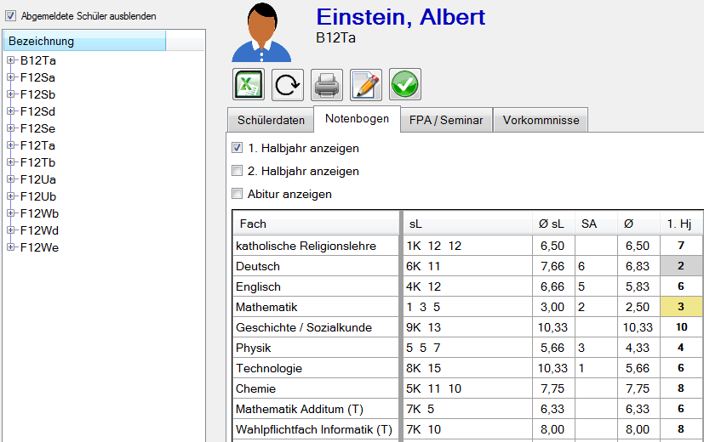

Die Schüler werden strukturiert in einem Klassenbaum ausgewählt.

# Druck von Zeugnissen u.ä.

Neben den Zwischen-, Jahres- und Abiturzeugnissen können eine Notenübersicht, der Notenbogen, Gefährdungsmeldungen, Einbringungsvorschläge und Ergebnisse der schriftlichen Abiturprüfung gedruckt werden.

# Kosten und Support

Die Software diNo wurde von den Kemptener Kollegen Claus Konrad und Markus Siegel entwickelt, die früher beide in der Softwareentwicklung tätig waren.

Die Nutzung von diNo ist kostenlos, bitte haben Sie aber dafür Verständnis, dass wir keinen weitreichenden Support leisten können. Es ist daher erforderlich, dass sich 2 Kollegen vor Ort in die Administration einarbeiten - dazu bieten wir gerne einen Schulungsnachmittag an und helfen bei der Einrichtung.